Çanakkale Ruhunu Öğrenciler Yaşattı…
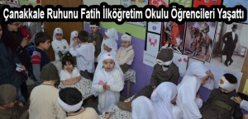
Fatih İlköğretim Okulu 18 Mart Çanakkkale Zaferi 100. Yılını büyük bir organizasyon ile kutladı. Fatih İlköğretim Okulda düzenlenen kutlama törenlerine, İlçe Milli Eğitim Müdürü Süleyman Gökçimen, Çakmak Mahalle Muhtarı Ayhan...
Fatih İlköğretim Okulu 18 Mart Çanakkkale Zaferi 100. Yılını büyük bir organizasyon ile kutladı.
Fatih İlköğretim Okulda düzenlenen kutlama törenlerine, İlçe Milli Eğitim Müdürü Süleyman Gökçimen, Çakmak Mahalle Muhtarı Ayhan Köle, Okul Müdürü Eyüp Sarıca, Okul Müdürleri ve Öğrenciler katıldı.

İlçe Milli Eğitim Müdürü Süleyman Gökçimen törende yapmış olduğu konuşmada, “Allah yolunda, din, vatan ve namus gibi kutsal değerler uğrunda ölen; ruhunu, Allah’a, bedenini toprağa sunan, bir gül bahçesine girercesine şu kara toprağa giren eli öpülesi kahramanlardır şehitler…
İnancımızda ve kültürümüzde özel bir yeri, yüce bir değeri olan şehitlik, dinimizin önemsediği ve teşvik ettiği bir rütbedir. Çünkü bu rütbeler HAYAT KARŞILIĞINDA elde edilir ve inançla kazanılır. Hem Hakkın, hem de halkın nezdinde şahadet mertebesine yükselmek, büyük bir mazhariyettir.

Vatan bir toprak parçasıdır, ama her toprak parçası vatan değildir. Vatan; uğruna şehit olunan, can verilen, kan dökülen, kanla canla bedeli ödenen toprak parçasıdır.
“Bayrakları bayrak yapan üstündeki kandır, Toprak, eğer uğrunda ölen varsa vatandır,”
Bu sebepledir ki, atalarımız bu vatan için hiçbir fedakârlıktan kaçınmamış, kanlarını akıtarak onu düşmana teslim etmemişler; uğruna ölmeyi şeref bilmiş ve severek, isteyerek şehit olmuşlardır. Yavrusu şehit olan analar, oğlu şehit olan babalar “Vatan sağ olsun” diyerek evlatlarının şahadetiyle teselli bulmuşlardır ve “Haydı oğlum haydi git, Ya gazi ol ya şehit,” diyerek onları uğurlamış, ellerini, saçlarını, kınalayarak, vatan uğruna Allah’a sunmuşlardır.

Tarihimiz incelendiğinde, her sayfasında, her satırında böylesine vatan sevgisiyle dolu, kendi yaşam hakkından gözünü kırpmadan vazgeçen, ilahi şerbeti içmeyi her şeyin üstünde tutan vatan evlatlarının kanıyla yazdığı destanları görürüz. Vatanımızın hiçbir karış toprağı yoktur ki bedeli canla kanla ödenmemiş olsun. İşte bu destanların belki de en mucizevî olanının yazıldığı yerdir ÇANAKKALE” dedi.

Öğrencilerine 100 yıl önce kazanılan zaferin önemini zorluklarını ve fedakarlıklarını anlatabilmek için okulun tüm katlarına o dönemin savaş hallerini anlatan bir sergi hazırlandı.

Okuldaki tüm öğretmen ve öğrenci kadrosunun emeği takdire şayandı. Öğrencilere o tarihi anları yaşatmak için ‘üzüm hoşafı ve kuru ekmek’ tattırıldı. Sergide yaralı askerleri, azcık taşıyan anneleri temsilen yapılan gösterilerle 100 yıl öncesi canlandırıldı. Öğrencilerine yaşadığı toprakların kıymetini anlaması için, dönemin zorluklarının temsili halde göstermekle ve sergi şeklindeki hazırlıkları ile tüm kadrosu tam katılım sağlayan okul yöneticilerinin verdiği mesaj tam olarak katılımcılar tarafından anlaşılır ve özümsenir durumdaydı. Giriş katından itibaren yaşatılan zafer havası son katta 100. Yıl yani günümüze gelerek son buldu. 100. Yılda ki Türkiye de pasta kesilerek vatanın geldiği 2015 yılı öğrencilere günümüz Türkiye’sini de göstermiş olarak bitirildi.

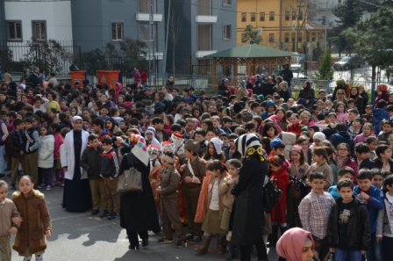
1 / 13

